Федеральное государственное автономное образовательное учреждение высшего образования «Национальный исследовательский университет ИТМО»
Факультет Программной Инженерии и Компьютерной Техники

Лабораторная работа №1
Вариант №467233

Выполнил:
Решетников Сергей Евгеньевич
Группа Р3108
Проверила:
Преподаватель ФПиИКТ
Заболотняя Ольга Михайловна

Оглавление
1. Задание 3
2. Описание предметной области 3
3. Список и классификация сущностей 3
4. Инфологическая модель 3
5. Даталогическая модель 4
6. Выводы 4

1. Задание
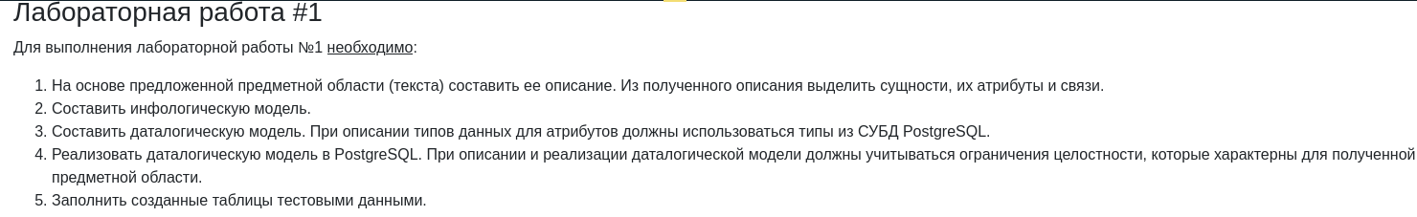

2. Описание предметной области
Некоторых питекантропов кристалл совсем оставил в покое - он как бы сосредоточил все внимание на тех, кто подавал наибольшие надежды. К их числу принадлежал и Смотрящий на Луну: он снова почувствовал, будто какие-то пытливые щупальца шарят по дальним закоулкам его мозга. Затем начались видения.

3. Список и классификация сущностей
Стержневые:
Объект (Object)
Ассоциативные:
Доступные действия (AvailableActions)
Событие (Event)
Тип объекта (ObjectType)

4. Инфологическая модель
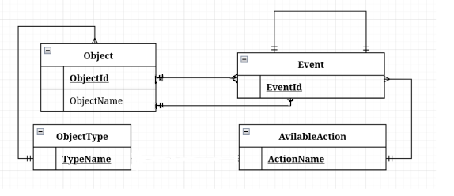

5. Даталогическая модель

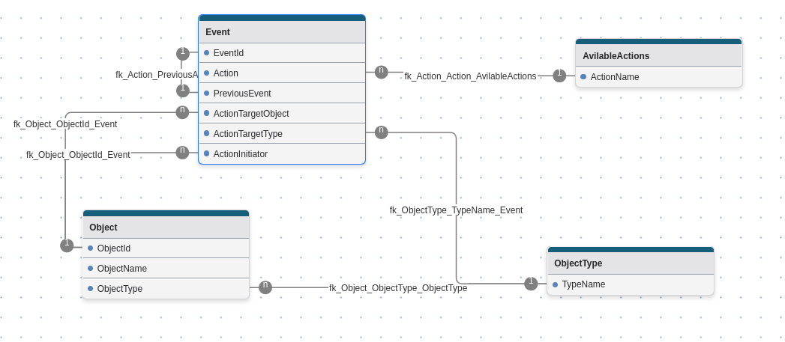
6. Выводы
В ходе данной работы я научился проектировать базу данных и составлять инфологическую и даталогическую модели сущностей, по которым реализовал базу данных с использованием языка запросов SQL.

